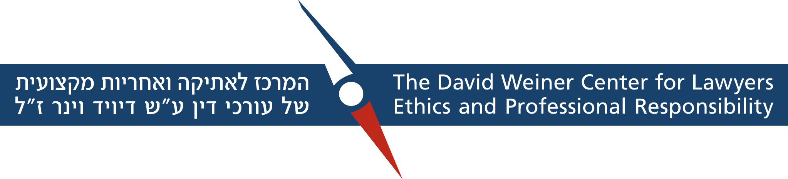
פירוט על הפעולות שקיים המרכז במהלך שנת תשע"ב
יום עיון בנושא "אתיקה של עורכי דין בעניין המדיה: טובת הלקוח מול לחצי התקשורת"
יום העיון נערך בתאריך ה- 30/11/2011 בפקולטה למשפטים, אוניברסיטת בר-אילן
בשיתוף עם המרכז למשפט ותקשורת באוניברסיטת בר-אילן.
יום העיון הוא חלק משיתוף פעולה שמקיים המרכז עם גופים שונים באקדמיה ומחוצה לה.

מרצה אורח מארצות הברית, פרופ' סטיב פפר
בחודש מאי הגיע לישראל כאורח המרכז פרופ' סטיב פפר מאוניברסיטת דנוור בארצות הברית. פרופ' פפר הוא מחשובי החוקרים של התחום אשר מאמריו נלמדים בבתי ספר רבים למשפטים בארה"ב ובעולם.
פרופ' פפר נתן הרצה מיוחדת למרצים לאתיקה מקצועית בישראל ולעורכי דין שהוזמנו לאירוע.

שני ימי השתלמות של פורום המרצים לאתיקה מקצועית בישראל
המרכז מפעיל השתלמויות קבועות לכל המרצים לאתיקה מקצועית בבתי הספר ובפקולטות למשפטים במסגרתם נחשפים המרצים למגוון הרצאות בתחום על-ידי מרצים אורחים מישראל ומחו"ל. מדובר בשתי השתלמויות שנתיות קבועות המשתרעות על פני יום מלא. ההשתלמות בחודש מאי התקיימה במסלול האקדמי ואילו ההשתלמות בחודש ספטמבר נערכה באוניברסיטת תל-אביב.

פיתוח עזרי הוראה לקורס "אתיקה מקצועית"
תרגום והפצה של פרקים בסדרת הטלוויזיה "הפרקליטים" ו-"חוק וסדר" העוסקים בסוגיות אתיות.
נעשה ע"י חברת הפקות חיצונית.

הרצאת אורח לסטודנטים
כבוד השופט מנחם קליין מבית משפט השלום בתל-אביב קיים מספר הרצאות בפני סטודנטים במספר בתי ספר למשפטים בנושא "התנהגות אתית של עורך דין באולם בית המשפט."
המשך פיתוח אתר האינטרנט של המרכז
האתר הפך לפלטפורמה מחקרית ממנה יכולים סטודנטים, עורכי דין וחוקרים לשאוב מידע המסודר לפי מפתחות עניינים מקצועיים. בשנת תשע"ב סודרה גישה ישירה מאתר לשכת עורכי הדין למאגר המידע ובך הועלתה חשיפת האתר לכלל ציבור המשתמשים באתר הלשכה.
ליווי תהליך הטמעת הקוד האתי בבית הספר למשפטים של המסלול האקדמי, המכללה למינהל
בשנת תשע"א החל בית הספר למשפטים להטמיע את הקוד האתי, שנכתב בשנת תש"ע, בקרב הסטודנטים, סגל ההוראה, סגל המנהלי וסגל הספרייה. המרכז לאתיקה ממשיך ללוות תהליך זה ואף השתתף במימון הכספי של הפקת חלק מלומדות האתיקה המיוחדות. בשנת תשע"ב הופקו שתי לומדות מחשב נוספות במסגרת הסדנא המיועדות לתלמידי שנה ב'.

